

**KAUNO TECHNOLOGIJOS UNIVERSITETAS**

**INFORMATIKOS FAKULTETAS**

**KOMPIUTERIŲ KATEDRA**

**KOMBINACINĖS LOGIKOS SCHEMOS**

Laboratorinis darbas nr. 1

**Darbą Atliko:**

IFF 6/8 grupės studentas

Tadas Laurinaitis

**Darbą Priėmė:**

Jaun. m. d. Lukas Romas

**KAUNAS, 2017**

# 1. ĮVADAS

## 1.1. TIKSLAS

Įsisavinti Būlio funkcijų minimizavimą ir kombinacinių loginių schemų projektavimą bei modeliavimą.

#### 1.2. UŽDUOTIS

Užduočių variantų lentelėje duotos funkcijos, kurių argumentų konjunkcijos pateiktos skaičiais.

Kiekvienas studentas gauna jam priklausančio varianto numerį. Atlikti užduočiai reikia:

1. Užrašyti pateiktą funkciją normaliąja disjunkcine forma;
2. Minimizuoti pateiktą funkciją;
3. Realizuoti šią funkciją trimis būdais:
   1. naudojant IR, ARBA, NE elementus,
   2. naudojant tik IR-NE arba ARBA-NE ir NE elementus,
   3. naudojant multiplekserį ir reikiamus IR, ARBA, NE, IR-NE, ARBA-NE elementus;
4. Patikrinti suprojektuotų schemų funkcionavimą;
5. Paruošti laboratorinio darbo ataskaitą. Ataskaitoje pateikti funkcijos minimizavimo rezultatus, realizuotas schemas bei šių schemų modeliavimo rezultatus.

# 

# 2. FUNKCIJA

Duota funkcija:

|  |  |  |  |  |  |  |  |  |  |  |
| --- | --- | --- | --- | --- | --- | --- | --- | --- | --- | --- |
| f=1,2,5,9,10,13,17,18,19,21,22,25,26,29,51,53,59,61.  Iš duotų skaičių galima padaryti teisingumo lentelę (Lentelė Nr. 1).  **1 lentelė sutrumpinta teisingumo lentelė:** | | | | | | | | |  | |
| *x*6 | *x*5 | *x*4 | *x*3 | *x*2 | *x*1 | *y* |
| 0 | 0 | 0 | 0 | 0 | 1 | 1 |
| 0 | 0 | 0 | 0 | 1 | 0 | 1 |
| 0 | 0 | 0 | 1 | 0 | 1 | 1 |
| 0 | 0 | 1 | 0 | 0 | 1 | 1 |
| 0 | 0 | 1 | 0 | 1 | 0 | 1 |
| 0 | 0 | 1 | 1 | 0 | 1 | 1 |
| 0 | 1 | 0 | 0 | 0 | 1 | 1 |
| 0 | 1 | 0 | 0 | 1 | 0 | 1 |
| 0 | 1 | 0 | 0 | 1 | 1 | 1 |
| 0 | 1 | 0 | 1 | 0 | 1 | 1 |
| 0 | 1 | 0 | 1 | 1 | 0 | 1 |
| 0 | 1 | 1 | 0 | 0 | 1 | 1 |
| 0 | 1 | 1 | 0 | 1 | 0 | 1 |
| 0 | 1 | 1 | 1 | 0 | 1 | 1 |
| 1 | 1 | 0 | 0 | 1 | 1 | 1 |
| 1 | 1 | 0 | 1 | 0 | 1 | 1 |
| 1 | 1 | 1 | 0 | 1 | 1 | 1 |
| 1 | 1 | 1 | 1 | 0 | 1 | 1 |
| Lentelė Nr. 1  Šios funkcijos išplėstinė disjunkcinė normalioji forma yra:  f = /x6/x5/x4/x3/x2x1 U /x6/x5/x4/x3x2/x1 U /x6/x5/x4x3/x2x1 U /x6/x5x4/x3/x2x1 U /x6/x5x4/x3x2/x1 U /x6/x5x4x3/x2x1 U /x6x5/x4/x3/x2x1 U /x6x5/x4/x3x2/x1 U /x6x5/x4/x3x2x1 U /x6x5/x4x3/x2x1 U /x6x5/x4x3x2/x1 U /x6x5x4/x3/x2x1 U /x6x5x4/x3x2/x1 U /x6x5x4x3/x2x1 U x6x5/x4/x3x2x1 U x6x5/x4x3/x2x1 U x6x5x4/x3x2x1 U x6x5x4x3/x2x1 | | | | | | | | | |  |

# 3. FUNKCIJOS MINIMIZAVIMAS

Minimizavimui pirma yra sudaroma Karno lentelė (2 Lentelė).

1. **Lentelė:**

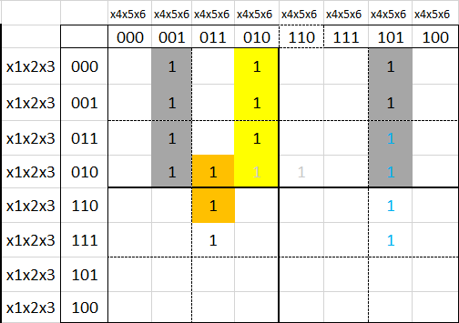

Iš lentelės (2 Lentelė) gauname minimizuotą funkcija:

*f* = b(/c/def U d/ef U /a/ce/f U ac/def) U /a(/ef U /de/f)

Projektuojant antrąją schemą, kai naudojami tik IR-NE arba ARBA-NE ir NE elementai, realizuojamoji funkcija užrašoma taip:

f = /(/(b*/(/(/c/def)*/(d/ef)*/(/a/ce/f)*/(ac/def))*/(/a*()

Schemai su multiplekseriu kaip kontrolinius termus pasiimame *a* ir *d*. Sudaromos 4 naujos Karno lentelės (3, 4, 5, 6 lentelės):

1. **Karno lentelė, kai */a* ir */d*:**

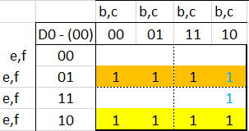

1. **Karno lentelė, kai */a* ir *d*:**

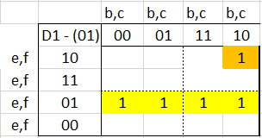

1. **Karno lentelė, kai *a* ir */d* :**

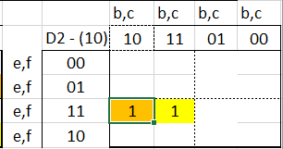

1. **Karno lentelė, kai air *d*:**

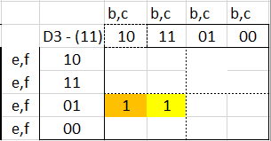

Iš šių lentelių sujungus mintermus į grupes gauname funkciją trečiai schemai:

f = /d/a(e/f U /ef U b/cf) U /da(/ef U b/ce/f) U d/a( b/cef U bcef) U da(b/c/ef U bc/ef)

# 4. FUNKCIJOS REALIZAVIMAI

## 4.1. NAUDOJANT IR, ARBA, NE ELEMENTUS

Schema (4.1 pav.) padaryta pagal funkciją:

f = b(/c/def U d/ef U /a/ce/f U ac/def) U /a(/ef U /de/f)

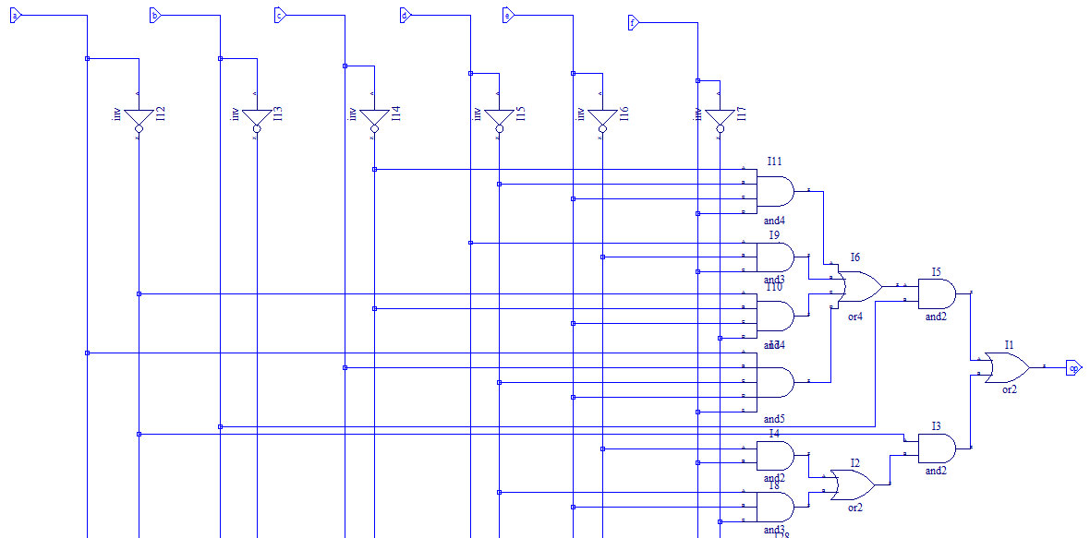

**4.1 pav. Pirmoji kombinacinė schema.**

## 4.2. NAUDOJANT TIK IR-NE ARBA ARBA-NE IR NE ELEMENTUS

Schema (4.2 pav.) padaryta pagal funkcija:

f = /(/(b*/(/(/c/def)*/(d/ef)*/(/a/ce/f)*/(ac/def))*/(/a*()

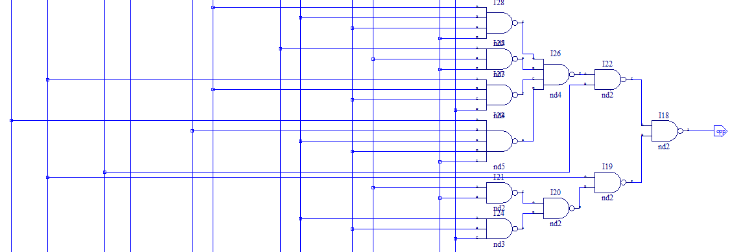

**4.3. NAUDOJANT MULTIPLEKSERĮ IR REIKIAMUS IR, ARBA,**

## NE, IR-NE, ARBA-NE ELEMENTUS

Schema (4.3 pav.) padaryta pagal funkciją: f = /d/a(e/f U /ef U b/cf) U /da(/ef U b/ce/f) U d/a( b/cef U bcef) U da(b/c/ef U bc/ef)

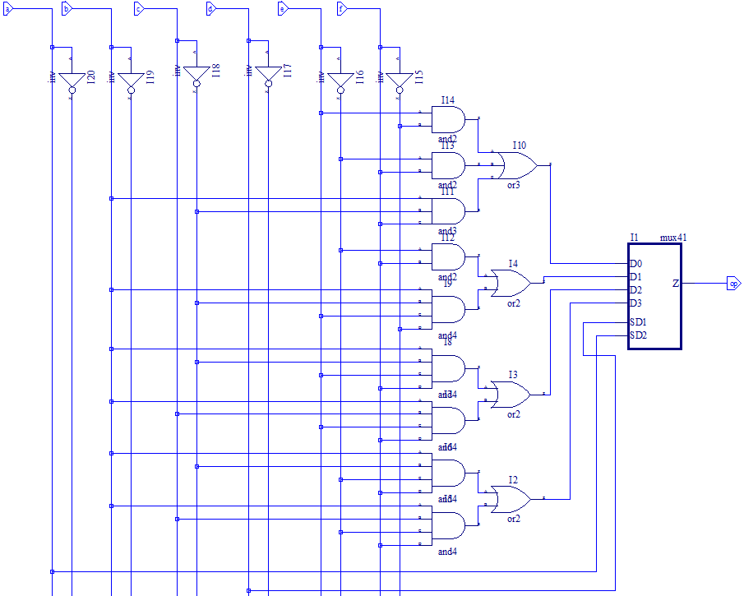

**4.3 pav. Trečioji kombinacinė schema.**

# 5. SCHEMŲ FUNKCIONAVIMO TESTAVIMAS

Visoms trims schemoms buvo naudojamas tas pats testas. Teste pirma buvo testuojami 18 duotų skaičių, kuriuos įvedus funkcija grąžina 1, o po to buvo testuojami atsitiktiniai skaičiai, kuriuos įvedus funkcija grąžina 0.

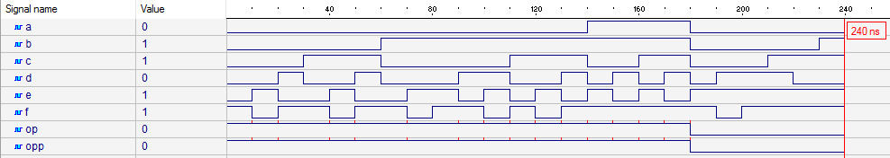

**5.4 pav. Pirmosios ir antrosios kombinacinės schemos testo rezultatai.**

Testo rezultatai (5.4 pav.) rodo, kad pirmoji ir antroji realizuotos schemos veikia be klaidų. Pateikus pirmus 18 skaičių, schema grąžindavo 1, o su likusiais skaičiais schema grąžindavo 0.

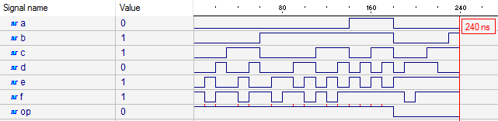

**5.5 pav. Trečiosios kombinacinės schemos testo rezultatai.**

Testo rezultatai (5.5 pav.) rodo, kad trečioji realizuota schema veikia be klaidų. Pateikus pirmus 18 skaičių, schema grąžindavo 1, o su likusiais skaičiais schema grąžindavo 0.

### 6. IŠVADOS

1. Is duotu skaiciu, buvo padarytos funkcijos. Sios funkcijos buvo suprastintos naudojantis Karno lentelemis, De Morgano teorija. Sios funkcijos veliau buvo realizuotos 3 skirtingais budais.
   1. Naudojant IR, ARBA ir NE elementus;
   2. Naudojant IR-NE ir NE elementus;
   3. Naudojant multiplekserį ir IR, ARBA ir NE elementus;

Laboratorinio darbo metu galima buvo pastebėti, kad viena funkcija gali buti realizuota keliais skirtingais budais. Sie budai eksplotuoja skirtingus schemu elementus, taip pat skirtingu budu efektyvumas skiriasi.